Об утверждении регламента государственной услуги "Выдача архивных справок"
Утративший силу
Постановление акимата Мангистауской области от 10 августа 2015 года № 238. Зарегистрировано Департаментом юстиции Мангистауской области от 16 сентября 2015 года № 2828. Утратило силу постановлением акимата Мангистауской области от 20 марта 2015 года № 45
Сноска. Утратило силу постановлением акимата Мангистауской области от 20.03.2020 № 45 (вводится в действие по истечении десяти календарных дней после дня его первого официального опубликования).
Сноска. В Заголовок внесены изменения на государственном языке, текст на русском языке не меняется в соответствии с постановлением акимата Мангистауской области от 29.08.2017 № 209 (вводится в действие по истечении десяти календарных дней после дня его первого официального опубликования).
Примечание РЦПИ.
В тексте документа сохранена пунктуация и орфография оригинала.
В соответствии с Законом Республики Казахстан от 15 апреля 2013 года "О государственных услугах" акимат области ПОСТАНОВЛЯЕТ:
1. Утвердить прилагаемый регламент государственной услуги "Выдача архивных справок, копий архивных документов или архивных выписок".
Сноска. В пункт 1 внесены изменения на государственном языке, текст на русском языке не меняется в соответствии с постановлением акимата Мангистауской области от 29.08.2017 № 209 (вводится в действие по истечении десяти календарных дней после дня его первого официального опубликования); в редакции постановления акимата Мангистауской области от 27.11.2019 № 244 (вводится в действие по истечении десяти календарных дней после дня его первого официального опубликования).
2. Признать утратившими силу следующие постановления акимата Мангистауской области:
постановление акимата Мангистауской области от 6 мая 2014 года № 92 "Об утверждении регламента государственной услуги "Выдача архивных справок" (зарегистрировано в Реестре государственной регистрации нормативных правовых актов за № 2446, опубликовано 25 июня 2014 года в информационно – правовой системе "Әділет");
постановление акимата Мангистауской области от 21 ноября 2014 года № 286 "О внесении дополнений в постановление акимата Мангистауской области от 6 мая 2014 года № 92 "Об утверждении регламента государственной услуги "Выдача архивных справок" (зарегистрировано в Реестре государственной регистрации нормативных правовых актов за № 2564, опубликовано 10 января 2015 года в газете "Огни Мангистау").
3. Государственному учреждению "Управление по развитию языков, архивов и документации Мангистауской области" обеспечить официальное опубликование данного постановления в информационно-правовой системе "Әділет" и в средствах массовой информации, размещение на интернет-ресурсе акимата Мангистауской области.
4. Контроль за исполнением настоящего постановления возложить на заместителя акима области Нургазиеву Б.Г.
5. Настоящее постановление вступает в силу со дня государственной регистрации в органах юстиции и вводится в действие по истечении десяти календарных дней после дня его первого официального опубликования.
Исполняющий обязанности
Акима области | С. Алдашев
"СОГЛАСОВАНО"
Исполняющий обязанности руководителя
государственного учреждения "Управление
по развитию языков,архивов и документации
Мангистауской области"
А. Аширова
10 август 2015 год
Утвержден
постановлением акимата
Мангистауской области
от 10 август 2015 года № 238
Регламент государственной услуги "Выдача архивных справок, копий архивных документов или архивных выписок"
Сноска. Регламент в редакции постановления акимата Мангистауской области от 29.08.2017 № 209(вводится в действие по истечении десяти календарных дней после дня его первого официального опубликования); заголовок Регламента в редакции постановления акимата Мангистауской области от 27.11.2019 № 244 (вводится в действие по истечении десяти календарных дней после дня его первого официального опубликования).
Глава 1. Общие положения
1. Государственная услуга "Выдача архивных справок, копий архивных документов или архивных выписок" (далее – государственная услуга) оказывается государственным архивом области и его филиалами (далее – услугодатель).
Государственная услуга оказывается на основании стандарта государственной услуги "Выдача архивных справок, копий архивных документов или архивных выписок", утвержденного приказом Министра культуры и спорта Республики Казахстан от 17 апреля 2015 года № 138 "Об утверждении стандартов государственных услуг в области архивного дела" (зарегистрирован в Реестре государственной регистрации нормативных правовых актов за № 11086) (далее - Стандарт).
Прием заявления и выдача результата оказания государственной услуги осуществляются через:
1) Некоммерческое акционерное общество "Государственная корпорация "Правительство для граждан" (далее – Государственная корпорация);
2) веб-портал "электронного правительства" www.e.gov.kz (далее – портал).
Сноска. Пункт 1 - в редакции постановления акимата Мангистауской области от 27.11.2019 № 244 (вводится в действие по истечении десяти календарных дней после дня его первого официального опубликования).
2. Форма оказания государственной услуги: электронная (частично автоматизированная) и (или) бумажная.
3. Результат оказания государственной услуги – архивная справка о подтверждении сведений социально-правового характера по форме согласно приложению 50 к формам документов, оформляемых (составляемых) при комплектовании, хранении, учете и использовании документов Национального архивного фонда и других архивных документов государственными и специальными государственными архивами, утвержденным приказом Министра культуры и спорта Республики Казахстан от 12 марта 2019 года № 62, (зарегистрирован в Реестре государственной регистрации нормативных правовых актов под № 18392) (далее – формы) либо копия архивного документа или архивная выписка по форме согласно приложению 51 к формам, или ответ об отсутствии на хранении у услугодателя запрашиваемых сведений либо мотивированный ответ об отказе в оказании государственной услуги, по основаниям, предусмотренным пунктом 10-1 Стандарта.
Форма предоставления результата оказания государственной услуги – электронная или бумажная.
На портале результат оказания государственной услуги направляется в "личный кабинет" услугополучателя в форме электронного документа, подписанного электронной цифровой подписью (далее – ЭЦП) уполномоченного лица услугодателя.
В случае обращения через портал для получения результата оказания государственной услуги на бумажном носителе услугополучателю в "личный кабинет" направляется уведомление с указанием места и даты получения результата государственной услуги.
Сноска. Пункт 3 - в редакции постановления акимата Мангистауской области от 27.11.2019 № 244 (вводится в действие по истечении десяти календарных дней после дня его первого официального опубликования).
4. Государственная услуга оказывается бесплатно физическим и юридическим лицам (далее-услугополучатель).
Глава 2. Порядок оказания государственной услуги
5. Основанием для начала процедуры (действия) по оказанию государственной услуги является:
1) представление услугополучателем (либо его представителем по доверенности) услугодателю или в Государственную корпорацию заявлению и перечень документов, указанных в пункте 9 Стандарта;
2) на портале запрос в форме электронного документа, удостоверенного электронной цифровой подписью (далее - ЭЦП) услугополучателя.
6. Содержание каждой процедуры (действия), входящей в состав процесса оказания государственной услуги, длительность ее выполнения:
1) работник услугодателя принимает документы услугополучателя указанные в пункте 9 Стандарта и регистрирует заявление и в течение
15 (пятнадцати) минут направляет документы руководителю услугодателя;
2) руководитель услугодателя определяет ответственного исполнителя услугодателя, накладывает резолюцию, документы передает ответственному исполнителю услугодателя в течение 30 (тридцати) минут;
3) ответственный исполнитель услугодателя в течение 9 (девяти) рабочих дней осуществляет поиск информации и готовит проекты результата государственной услуги и направляет на подпись к руководителю услугодателя;
4) руководитель услугодателя в течение 1 (одного) рабочего дня подписывает результат государственной услуги;
5) сотрудник услугодателя в течение 15 (пятнадцати) минут выдает услугополучателю готовый результат государственной услуги.
В случаях, когда для оказания государственной услуги необходимо изучение документов двух и более организаций, и (или) периода более чем за 5 (пять) лет услугодателем срок оказания государственной услуги продлевается не более чем на 30 (тридцать) календарных дней после истечения срока оказания государственной услуги с последующим уведомлением услугополучателя через Государственную корпорацию или портал о продлении срока в течение 2 (двух) рабочих дней.
Сноска. Пункт 6 с изменениями, внесенным постановлением акимата Мангистауской области от 27.11.2019 № 244 (вводится в действие по истечении десяти календарных дней после дня его первого официального опубликования).
7. Результат процедуры (действия) по оказанию государственной услуги, который служит основанием для начала выполнения следующей процедуры (действия):
1) принятие у услугополучателя документов и передача руководителю услугодателя документов;
2) направление документов руководителем услугодателя ответственному исполнителю услугодателя;
3) подготовка ответственным исполнителем услугодателя проектов результата государственной услуги или мотивированный ответ об отказе;
4) подписание руководителем услугодателя результата государственной услуги;
5) выдача результата государственной услуги услугополучателю ответственным исполнителем услугодателя.
Глава 3. Описание порядка взаимодействия структурных подразделений (работников) услугодателя в процессе оказания государственной услуги
8. Перечень структурных подразделений (работников) услугодателя, которые участвуют в процессе оказания государственной услуги:
1) сотрудник услугодателя;
2) ответственный исполнитель услугодателя;
3)руководитель услугодателя.
Глава 4. Описание порядка взаимодействия с Государственной корпорацией и (или) иными услугодателями, а также порядка использования информационных систем в процессе оказания государственной услуги
9. Описание порядка обращения в Государственной корпорации и (или) к иным услугодателям, длительность обработки запроса услугополучателя:
1) работник Государственной корпорации в течение 5 (пяти) минут проверяет правильность заполнения заявления и полноту пакета документов, предоставленных услугополучателем.
Максимально допустимое время ожидания до получения государственной услуги,оказываемой на месте в день обращения услугополучателя 20 (двадцать) минут;
2) процесс 1 - ввод работника Государственной корпорации в автоматизированное рабочее место Интегрированной информационной системы Государственной корпорации (далее АРМ ИИС Государственной корпорации) логина и пароля (процесс авторизации) для оказания услуги;
3) процесс 2 - выбор работником Государственной корпорации услуги, вывод на экран формы запроса для оказания услуги и ввод оператором Государственной корпорации данных услугополучателя, а также данных по доверенности представителя услугополучателя (при нотариально удостоверенной доверенности, при ином удостоверении доверенности не заполняются) в течение 3 (трех) минут;
4) процесс 3 - направление запроса через шлюз электронного правительства (далее – ШЭП) в государственную базу данных физических лиц/ государственную базу данных юридических лиц (далее - ГБД ФЛ или ГБД ЮЛ) о данных услугополучателя, а также в Единую нотариальную информационную систему (далее - ЕНИС) – о данных доверенности представителя услугополучателя в течение 1 (одной) минуты;
5) условие 1 - проверка наличия данных услугополучателя в ГБД ФЛ или ГБД ЮЛ, данных доверенности в ЕНИС в течение 1 (одной) минуты;
6) процесс 4 - формирование сообщения о невозможности получения данных в связи с отсутствием данных услугополучателя в ГБД ФЛ или ГБД ЮЛ, данных доверенности в ЕНИС в течение 2 (двух) минут;
7) процесс 5 - направление электронного документа (запроса услуго-получателя) удостоверенного (подписанного) ЭЦП оператора Государственной корпорации через ШЭП в автоматизированное рабочее место регионального шлюза электронного правительства (далее - АРМ РШЭП) в течение 2 (двух) минут.
10. Описание процесса получения результата оказания государственной услуги через Государственной корпорации, его длительность:
1) процесс 6 – регистрация электронного документа в АРМ РШЭП в течение 2 (двух) минут;
2) условие 2 - проверка (обработка) услугодателем соответствия приложенных услугополучателем документов, указанных в стандарте (заявление, документ, удостоверяющий личность) и основаниям для оказания услуги в течение 2 (двух) минут;
3) процесс 7 - формирование сообщения об отказе в запрашиваемой услуге в связи с имеющимися нарушениями в документах услугополучателя в течение 5 (пяти) минут или получение услугополучателем через оператора Государственной корпорации расписки о приеме соответствующих документов;
4) процесс 8 - получение услугополучателем через оператора Государственной корпорации результата услуги (выдача архивных справок по запросу) сформированной АРМ РШЭП (в течение 11 (одиннадцати) рабочих дней с момента сдачи пакета документов в Государственную корпорацию).
Функциональные взаимодействия информационных систем, задействованных при оказании государственной услуги через Государственной корпорации приведены диаграммой согласно приложению 1 к настоящему регламенту.
11. Описание порядка обращения и последовательности процедур (действий) услугодателя и услугополучателя при оказании государственной услуги через портал:
1) услугополучатель осуществляет регистрацию на портале с помощью индивидуального идентификационного номера (далее – ИИН) и (или) бизнес идентификационного номера (далее – БИН), а также пароля (осуществляется для незарегистрированных услугополучателей на портале);
2) процесс 1 - ввод услугополучателем ИИН и (или) БИН и пароля (процесс авторизации) на портале для получения услуги;
3) условие 1 – проверка на портале подлинности данных о зарегистрированном услугополучателе через ИИН и (или) БИН и пароль;
4) процесс 2 – формирование порталом сообщения об отказе в авторизации в связи с имеющимися нарушениями в данных услугополучателя;
5) процесс 3 – выбор услугополучателем услуги, указанной в настоящем регламенте, вывод на экран формы запроса для оказания услуги и заполнение услугополучателем формы (ввод данных) с учетом ее структуры и форматных требований, прикрепление к форме запроса необходимых копий документов в электронном виде, указанных в пункте 9 Стандарта, а также выбор услугополучателем регистрационного свидетельства ЭЦП для удостоверения (подписания) запроса;
6) условие 2 – проверка на портале срока действия регистрационного свидетельства ЭЦП и отсутствия в списке отозванных (аннулированных) регистрационных свидетельств, а также соответствия идентификационных данных (между ИИН и (или) БИН, указанным в запросе и ИИН и (или) БИН, указанным в регистрационном свидетельстве ЭЦП);
7) процесс 4 – формирование сообщения об отказе в запрашиваемой услуге в связи с не подтверждением подлинности ЭЦП услугополучателя;
8) процесс 5 – направление электронного документа (запроса услугополучателя) удостоверенного (подписанного) ЭЦП услугополучателя через ШЭП в АРМ РШЭП для обработки запроса услугодателем;
9) условие 3 – проверка услугодателем соответствия приложенных услугополучателем документов, указанных в пункте 9 стандарта, которые являются основанием для оказания услуги;
10) процесс 6 - формирование сообщения об отказе в запрашиваемой услуге в связи с имеющимися нарушениями в документах услугополучателя;
11) процесс 7 – получение услугополучателем результата услуги (уведомление в форме электронного документа), сформированного порталом.
Результат оказания государственной услуги направляется услугополучателю в "личный кабинет" в форме электронного документа, удостоверенного ЭЦП руководителя услугодателя, в течение 11 (одиннадцати) рабочих дней с момента обращения на портал.
Функциональные взаимодействия информационных систем, задействованных при оказании государственной услуги через портал приведены диаграммой согласно приложению 2 к настоящему регламенту.
12. Обжалование решений, действий (бездействия) услугодателя и (или) его должностных лиц, Государственной корпорации и (или) их работников по вопросам оказания государственной услуги, осуществляется в соответствии с главой 3 Стандарта.
13. Подробное описание последовательности процедур (действий), взаимодействий структурных подразделений (сотрудников) услугодателя в процессе оказания государственной услуги, отражается в справочнике бизнес-процессов оказания государственной услуги "Выдача архивных справок" согласно приложению 3 к настоящему регламенту.
Приложение 1 к регламенту государственной услуги "Выдача архивных справок, копий архивных документов или архивных выписок"
Диаграмма функционального взаимодействия информационных систем, задействованных при оказании государственной услуги через Государственной корпорации
Сноска. Приложение 1 с изменениями, внесенным постановлением акимата Мангистауской области от 27.11.2019 № 244 (вводится в действие по истечении десяти календарных дней после дня его первого официального опубликования).

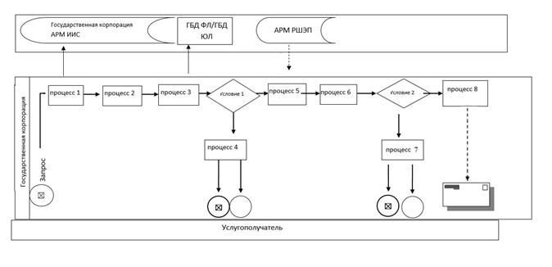

Приложение 2 к регламенту государственной услуги "Выдача архивных справок, копий архивных документов или архивных выписок"
Диаграмма функционального взаимодействия при оказании государственной услуги через портал
Сноска. Приложение 2 с изменениями, внесенным постановлением акимата Мангистауской области от 27.11.2019 № 244 (вводится в действие по истечении десяти календарных дней после дня его первого официального опубликования).

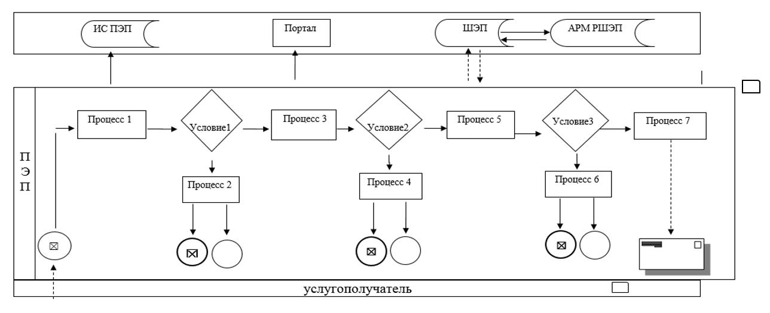

Условные обозначения

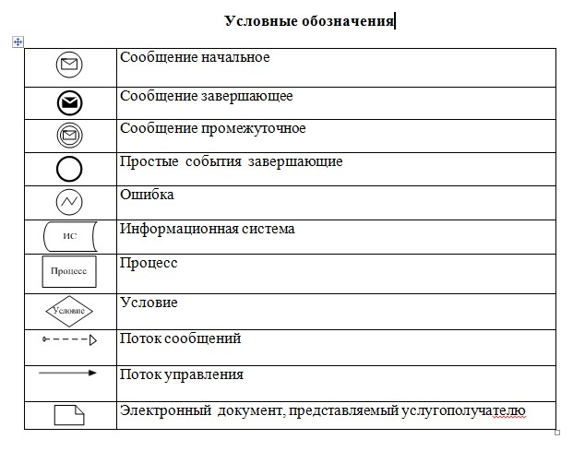

Приложение 3 к регламенту государственной услуги "Выдача архивных справок, копий архивных документов или архивных выписок"
Справочник бизнес-процессов оказания государственной услуги "Выдача архивных справок, копий архивных документов или архивных выписок"
Сноска. Приложение 3 с изменениями, внесенным постановлением акимата Мангистауской области от 27.11.2019 № 244 (вводится в действие по истечении десяти календарных дней после дня его первого официального опубликования).

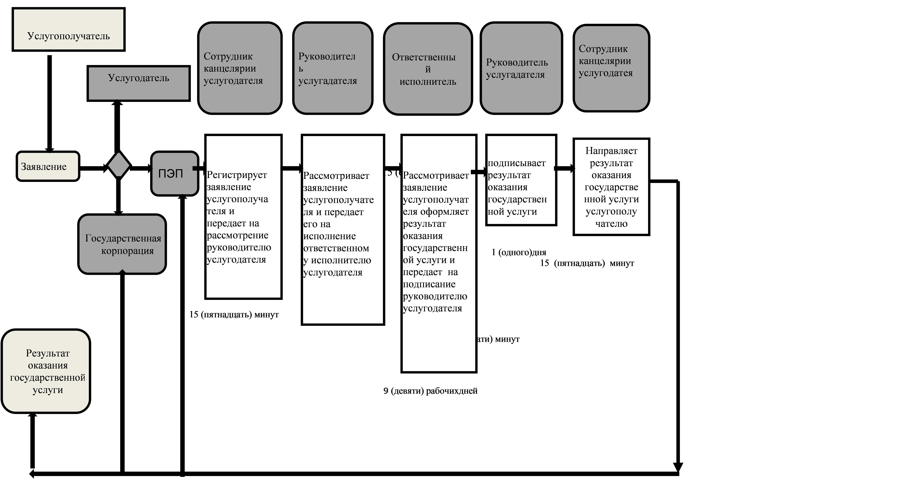

Условные обозначения:

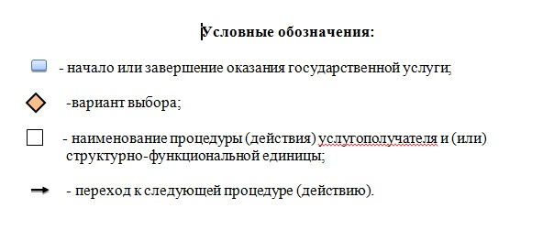

© 2012. РГП на ПХВ «Институт законодательства и правовой информации Республики Казахстан» Министерства юстиции Республики Казахстан

